1. A) El hecho de seguir un proceso de trabajo dentro de la empresa y asignaciones u roles de cada miembro, ya forma parte de los sistemas y procedimientos.

B) Los controles de calidad.

C) El administrador que otorga las funciones a los subordinados.

D) Plantear y después ejecutar medidas modernas para lograr una mejor eficacia de la labor en la empresa.

2- Los componentes de un sistema son todas o algunas de las partes que son necesarias para que el sistema funcione. Todo lo que se pueda conectar al sistema, pero no se requiere para hacerlo funcionar, es un accesorio. Entonces todo lo que funcione para que el sistema se ejecute, son sus componentes.

3. Un **sistema operativo,** es un software que actúa como una interfaz entre los componentes del hardware de la computadora y el usuario. Cada sistema informático debe tener al menos un sistema operativo para ejecutar otros programas. Las aplicaciones como navegadores, Office, juegos, Bloc de notas, etc., necesitan algún entorno para ejecutarse y realizar sus tareas.

4.

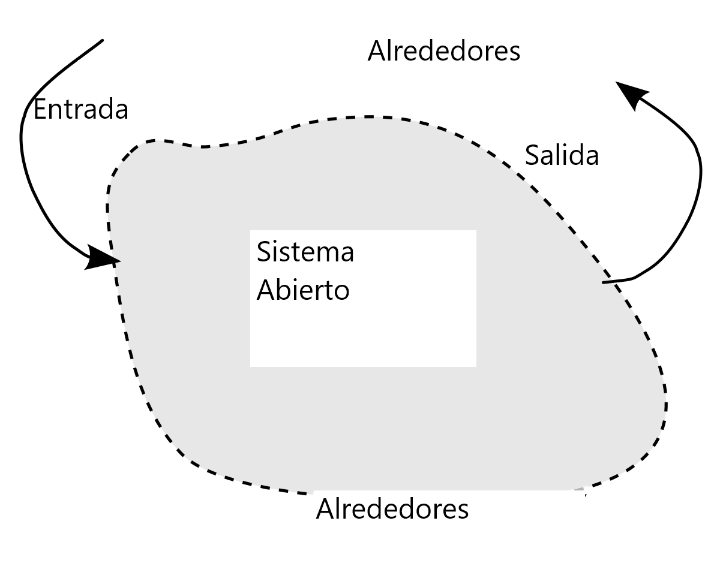

5- Las leyes y el gobierno, la economía del exterior, Proveedores de cualquier tipo de materia.